**Báo cáo cuối khóa: Python cho AI**

**Đề tài:** Tìm hiểu bộ dữ liệu FASHION-MINST, xây dựng chương trình dùng giải thuật Convolutional Neural Network phân loại dữ liệu cho bộ dữ liệu này.

**Giảng viên hướng dẫn:**

- Nguyễn Ngọc Duy

- Nguyễn Thị Tuyết Hải

**Thành viên nhóm:**

- Nguyễn Đức Chí Danh _ N20DCCN009

- Trần Gia Long _ N20DCCN035

**Tài nguyên báo cáo:**

1. Link github: <https://github.com/Dan3105/FashionMNIST.git>

2. Link model: <https://drive.google.com/drive/folders/17s08tBe7bUue-sYFMjNNWsljqYFpN7WF?usp=sharing>

**I. Mô tả bộ dữ liệu FASHION-MINST**

- Bộ dữ liệu Fashion-MNIST được tạo ra bởi Zalando, một công ty thương mại điện tử của Đức. Bộ dữ liệu này được phát hành dưới dạng mã nguồn mở và có thể được tải xuống miễn phí.

- Bao gồm 70.000 hình ảnh (trong đó gồm 60000 tập training, 10000 tập test)

- Bộ dữ liệu Fashion-MNIST là một bộ dữ liệu hình ảnh được sử dụng để đào tạo và đánh giá các mô hình học máy. Bộ dữ liệu này bao gồm 70.000 hình ảnh kích thước 28x28 pixel của 10 loại quần áo khác nhau, bao gồm: ['T-shirt/top', 'Trouser', 'Pullover', 'Dress', 'Coat', 'Sandal', 'Shirt', 'Sneaker', 'Bag', 'Ankle boot']

**II. Mô tả mô hình CNN (Convolutional Neural Network)**

- CNN là mô hình học sâu (deep learning) có cấu trúc như sau:

+ Lớp đầu vào (input layer): Lớp này nhận hình ảnh đầu vào có kích thước 28x28 và chuyển đổi nó thành một ma trận 3 chiều có kích thước 28x28x1, với chiều cuối cùng là số kênh màu (color channel). Vì hình ảnh là xám, nên số kênh màu là 1.

+ Lớp tích chập (convolutional layer): Lớp này áp dụng cửa sổ trượt (kernel) cũng là ma trận có 2 tham số đặc trưng là size và stride với size là kích thước ma trận vuông, stride là bước nhảy. Kernel sẽ trượt lên ma trận đầu vào từ trái sang phải từ trên xuống, để tạo ra các bản đồ đặc trưng (feature map). Lớp này cũng sử dụng một hàm kích hoạt phi tuyến (non-linear activation function), ví dụ như ReLU, để tăng tính phi tuyến cho mạng và loại bỏ các giá trị âm.

+ Lớp gộp (pooling layer): Lớp này áp dụng một phép toán gộp (max pooling hoặc average pooling), lên các bản đồ đặc trưng, để giảm kích thước của chúng và giữ lại thông tin quan trọng nhất. Ma trận gộp cũng có tham số size và stride.

+ Lớp duỗi phẳng (flatten layer): Lớp này chuyển đổi các ma trận 3 chiều thành các vector 1 chiều, để chuẩn bị cho việc kết nối với các lớp kết nối đầy đủ.

+ Lớp kết nối đầy đủ (fully connected layer): Lớp này là một mạng neural truyền thống, sử dụng các vector còn lại kết nối với các nơ-ron. Lớp này cũng sử dụng một hàm kích hoạt, ví dụ như ReLU, softmax, sigmoid ...

+ Lớp đầu ra (output layer): Lớp này kết nối tất cả các nơ-ron của lớp trước với 10 nơ-ron, tương ứng với số lượng lớp trong bộ dữ liệu MNIST FASHION. Lớp này sử dụng một hàm kích hoạt phân loại (classification activation function), ví dụ như softmax, hoặc có thể sử dụng linear để tính chính xác độ mất mát hơn.

**III. Xây dựng mô hình**

Mô hình CNN:

Khai báo kiến trúc bằng thư viện keras

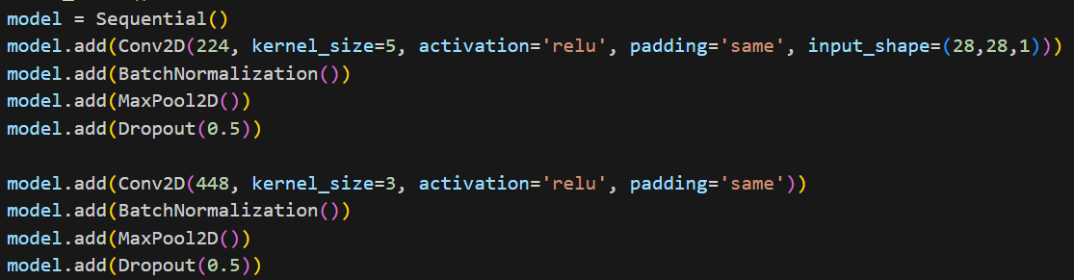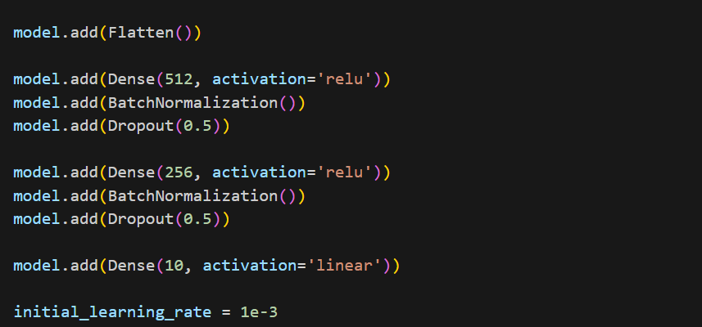

Biên dịch mô hình với:

+ Trình tối ưu hóa adam

+ Cách đo hiệu suất mô hình dựa theo chỉ số là độ chính xác

+ Hàm mất mát SparseCategoricalCrossentropy (phù hợp với mô hình phân loại nhiều lớp)



- Ứng dụng callbacks

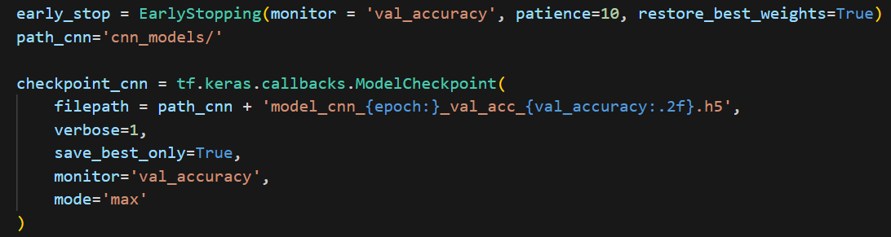

- Huấn luyện mô hình

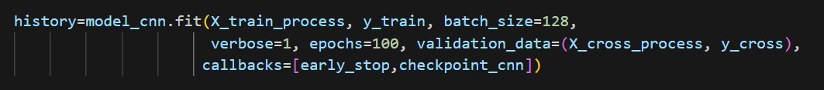

- Kết quả 0.9288 trên tập test



**IV. Phân tích và đánh giá**

Độ chính xác không chênh lệch nhau quá cao => Huấn luyện mô hình có hiệu quả

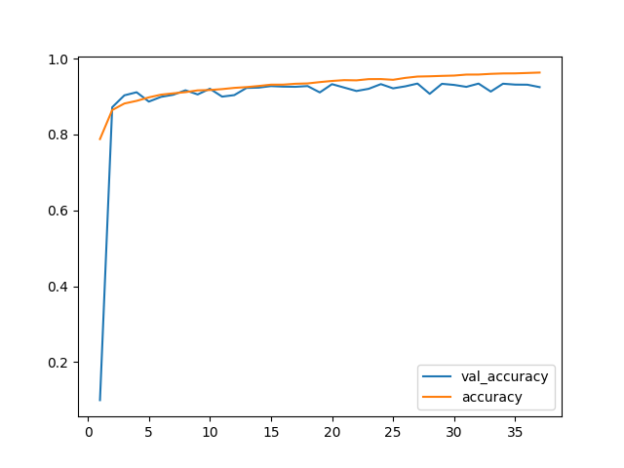

Ma trận nhầm lẫn

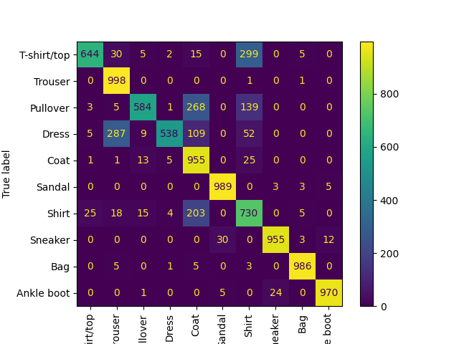

Kết quả cho thấy mô hình còn dự đoán kém với các dữ liệu có nhãn thực tế là T-shirt/ top, pullover, dress …